**Figuren erzeugen mit EOS**

In der Vektorgraphik von EOS stehen die folgenden vier Klassenkarten zur Verfügung.

**DREIECK**

breite

höhe

eckenSetzen(x1,y1,x2,y2,x3, y3)

füllfarbeSetzen(farbe)

**LINIE**

dicke

farbe

endpunkteSetzen(x1,y1,x2, y2)

füllfarbeSetzen(farbe)

**RECHTECK**

länge

breite

eckenSetzen(links,oben, rechts, unten)

füllfarbeSetzen(farbe)

**KREIS**

radius

mittex

mittey

mittelpunktSetzen(x,y)

radiusSetzen(radius)

füllfarbeSetzen(farbe)

Entwickle EOS Programme, welche die folgenden Figuren entstehen lassen:

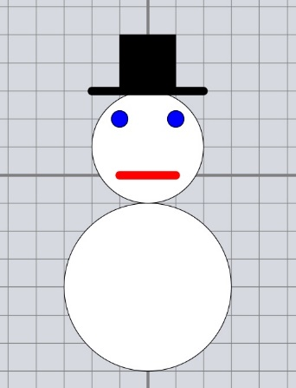a) Schneemann:

b) Lkw: c) Tannenbaum:

